CAHIER DE PROGRAMME

TECHNIQUES DE GÉNIE AÉROSPATIAL (280.B0)
DEC-BAC EN TECHNIQUES DE GÉNIE AÉROSPATIAL (280.BU)

Diplôme d’études collégiales (Dec)
Pour obtenir un diplôme d’études collégiales, vous devez avoir satisfait aux trois conditions suivantes :
1. Avoir réussi tous les cours de la grille de votre programme.
2. Avoir réussi l’épreuve uniforme de français, langue d'enseignement et littérature. Cette épreuve ministérielle suit immédiatement le troisième des quatre cours de français. Le résultat de cette épreuve est utilisé pour la sanction des études et, le cas échéant, pour l’admission à l’université. L’obligation de réussite de cette épreuve est la même, tant pour l’étudiant du secteur technique que pour celui du secteur préuniversitaire.
3. Avoir réussi l’épreuve synthèse de votre programme. Dans chacun des programmes, un(ou des) cours est(sont) porteur(s) de cette épreuve et est(sont) identifié(s). La Politique institutionnelle d’évaluation des apprentissages (PIÉA) prévoit que « L’admission à l’épreuve synthèse de programme requiert que l’étudiant soit, à cette session, inscrit aux derniers cours de son programme, exception faite des cours de la formation générale complémentaire. » (Article 5.4.3)

statut « temps plein » et la gratuité scolaire

Pour maintenir le statut « temps plein », l’étudiant doit être inscrit à au moins quatre cours d’un programme d’études collégiales ou à des cours totalisant un minimum de 12 heures par semaine (180 heures par session). L’étudiant inscrit à temps plein a droit à la gratuité scolaire (exempt de droits de scolarité). Seuls les cours du programme de l’étudiant, les cours de mise à niveau et les cours de structures d’accueil universitaire reconnus par le Ministère sont pris en compte pour établir le statut de l’étudiant. L’inscription à un cours non inclus au programme n’est pas autorisée dans ce contexte.

IMPORTANT

Vous devez conserver ce cahier de programme durant toute la durée de vos études collégiales. Il est également disponible sur le site Internet du Cégep au https://mareussite.cegepmontpetit.ca/ena/mon-parcours/mon-programme/cahiers-de-programmes/
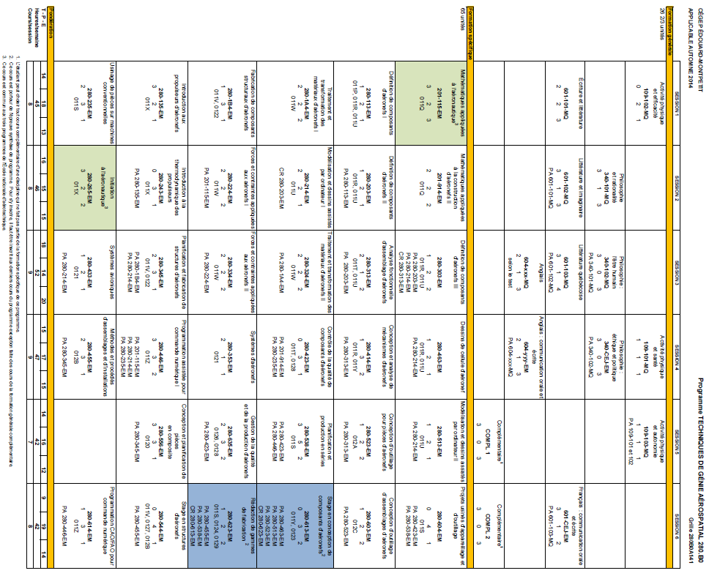

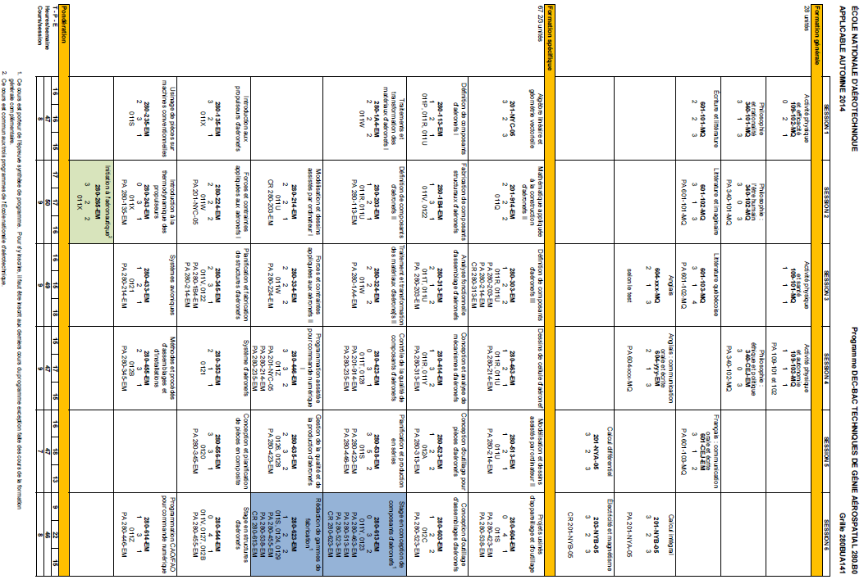
Votre cheminement scolaire
- Offre de cours
Tous les cours de la formation générale sont offerts deux fois par année. Un échec à un cours de la formation générale peut prolonger votre cheminement d’une session.
Les cours de la formation spécifique sont offerts une fois par année; c’est-à-dire que les cours des sessions 1, 3 et 5 sont offerts à l’automne et ceux des sessions 2, 4 et 6 à l’hiver seulement. Un échec à un cours de la formation spécifique peut prolonger votre cheminement d’une année.
- Cheminement
Il est obligatoire de respecter votre cheminement de la formation générale au même rythme que celui de la formation spécifique. Par conséquent, si vous ne respectez pas cette condition, nous serons dans l’obligation d’interrompre l’inscription à vos cours de la formation spécifique, afin que vous rattrapiez votre retard dans votre formation générale.
Les étudiants ayant un cheminement irrégulier, c’est-à-dire ceux qui ne respectent pas le cheminement de leur grille, ne sont pas assurés que leur horaire sera conforme à leur choix de cours initial.
- Français mise à niveau
Même si vous avez réussi votre cours de français secondaire V, il se peut que vous soyez inscrit au cours de français mise à niveau (601-013-EM). Le règlement des conditions d’admission et du cheminement scolaire du Cégep prévoit que tous les étudiants ayant obtenu un résultat final inférieur à 65 % pour le volet écriture du cours de français du 5e secondaire, et qui obtiennent une moyenne générale au secondaire du Ministère inférieure à 75%, se verront imposer un cours de mise à niveau en plus des quatre autres cours de français.
- Site Ma réussite à l’ENA – page Mon parcours
Ce site est un outil de diffusion très important durant votre parcours collégial. Il contient des informations sur plusieurs sujets d’intérêt pour votre parcours au collégial.
Plus particulièrement, la page Mon Parcours contient les informations en lien avec votre cheminement scolaire au Cégep.
Les informations vous sont présentées sous forme de rubriques avec les dates limites à respecter le cas échéant.
Vous y trouverez entre autres les rubriques suivantes :
- Le rôle de l’aide pédagogique individuel (API) ;
- Le processus d’inscription ;
- Les changements de programme ;
- L’annulation de cours ;
- La récupération et la modification de votre horaire ;
- La mention au bulletin « Incomplet » (IN) ;
- La fréquentation scolaire ;
- Etc.
Nous vous invitons à consulter les rubriques de cette page régulièrement. Vous les trouverez à l’adresse suivante : https://mareussite.cegepmontpetit.ca/ena/mon-parcours/
- Sources d’information
Nous vous conseillons de consulter régulièrement les sources d’information suivantes :
- Le site Internet du Cégep (www.cegepmontpetit.ca/ecole-nationale-d-aerotechnique);
- Les services en ligne Omnivox;
- Le site Ma Réussite au Cégep (www.mareussite.cegepmontpetit.ca/ena);
- Le téléaffichage;
- L’agenda étudiant.

- Programme Alternance travail-études (ATE)
Le programme Alternance travail-études (ATE) vous offre la chance de participer à deux stages rémunérés d’une durée variant entre 12 et 32 semaines chacun, et ce, dans une entreprise québécoise ou hors du Québec dans le domaine de l’aérospatial.
Tous les étudiants de première année qui sont intéressés peuvent s’inscrire à ce programme au cours de la session d’hiver. La période d’étude est alors prolongée d’une session. Pour s’inscrire, il faut assister à l’une ou l’autre des soirées d’information qui vous seront annoncées à l’hiver.

L'ÉPREUVE SYNTHÈSE DE PROGRAMME (ÉSP)
- Pourquoi une épreuve synthèse de programme?
Parce que le Règlement sur le régime des études collégiales (RREC) impose une épreuve synthèse propre à chaque programme conduisant à un diplôme d'études collégiales (DEC). L'épreuve synthèse a pour objet de vérifier l'atteinte par l'étudiant de l'ensemble des objectifs et des standards déterminés par le programme d'études.
- Quel est le but de l’épreuve synthèse de programme?
La Politique institutionnelle d'évaluation des apprentissages (PIÉA) du Cégep précise que :
« L'épreuve synthèse de programme permet de vérifier si l’étudiant a intégré de façon fonctionnelle au regard des situations de travail ou d’études auxquelles il sera confronté au terme de ses études collégiales, les apprentissages déterminés par les objectifs de son programme, tant ceux de la formation générale que ceux de la formation spécifique. » (article 5.4.2)
- Qui doit se soumettre à l'épreuve synthèse de programme?
Tout étudiant évoluant sous les régimes pédagogiques en vigueur depuis l'automne 1994 et qui termine son programme de DEC se voit imposer une épreuve synthèse, peu importe la date à laquelle il a commencé ses études dans ce programme. L'épreuve a lieu à la dernière session de l'étudiant.
- Doit-on réussir l'épreuve synthèse de programme pour obtenir le DEC?
Oui. La réussite de l'épreuve synthèse est une condition nécessaire à l'obtention du DEC depuis la session hiver 1999. (Règlement sur le régime des études collégiales, article 32)
- L’épreuve synthèse de programme est-elle la même dans chaque cégep?
Non. Les modalités d'application de l'imposition d'une épreuve synthèse propre à chaque programme sont définies dans chaque cégep. L'épreuve synthèse sera donc différente d'un cégep à l'autre.
- Qui est admissible à l'épreuve synthèse de programme?
Pour être admis à l'épreuve synthèse, l'étudiant doit être inscrit aux derniers cours de son programme, exception faite des cours de formation générale complémentaire.
- Qui conçoit l'épreuve synthèse de programme?
La description des activités, des composantes et du plan d'évaluation de l'épreuve sera élaborée par la(les) discipline(s) du(des) cours porteur(s).
- Que signifie cours porteur de l'épreuve synthèse de programme?
L'épreuve synthèse s'inscrit dans le cadre d'un(de) cours situé(s) à la dernière session du programme de l'étudiant. Ce(ces) cours est(sont) considéré(s) cours porteur(s) de l'épreuve. L'étudiant devra donc être inscrit au(x) cours porteur(s) de l'épreuve à sa dernière session.
- Est-il possible d’échouer à l’épreuve et de réussir le(s) cours porteur(s)?
Non.
- Est-il possible de réussir l’épreuve et d’échouer au(x) cours porteur(s)?
Non.
L’épreuve synthèse de programme constitue l’outil de mesure de l’atteinte des compétences visées par le programme Techniques de génie aérospatial (280.B0). Ces compétences sont exposées dans le Portrait du diplômé.
- Portrait du diplômé en Techniques de génie aérospatial
Compétence 1 Concevoir
Compétence 2 Planifier
Compétence 3 Assurer le contrôle de qualité

- contribution de la formation générale au programme d’études de l’étudiant

La formation générale fait partie intégrante de chaque programme d’études et, dans une perspective d’approche programme, elle s’articule à la formation spécifique en favorisant le développement de compétences nécessaires à l’ensemble des programmes d’études. À ce titre, elle contribue au développement des compétences qui définissent le portrait du diplômé de chacun des programmes d’études à travers les cours de la formation générale complémentaire et, de façon particulière, des quatre disciplines suivantes :

- Français, langue d’enseignement et littérature;

- Philosophie;

- Anglais, langue seconde;

- Éducation physique.

À la fin de ses études collégiales, grâce aux cours de la formation générale, le diplômé saura apprécier des œuvres littéraires, des textes et d’autres productions artistiques issus d’époques et de courants d’idées différents. Il aura acquis la maîtrise de la langue française, grâce à laquelle il aura appris à bien communiquer à l'oral comme à l'écrit. Il aura appris à analyser des œuvres ou des textes philosophiques issus d’époques et de courants d’idées différents. Il saura faire preuve d'une pensée rationnelle, critique et éthique. Il saura maîtriser les règles de base du discours et de l'argumentation. Il aura acquis une meilleure connaissance de la langue anglaise et aura amélioré sa communication à l’oral comme à l’écrit dans cette langue. Il aura appris à adopter un mode de vie sain et actif et à reconnaître l'influence du mode de vie sur la pratique de l'activité physique et sportive. Grâce aux cours de la formation générale, l’étudiant sera capable de faire preuve d’autonomie, de créativité dans sa pensée et ses actions. Il aura développé des stratégies qui favorisent le retour réflexif sur ses savoirs et son agir. Enfin, par le biais de la formation générale complémentaire, il aura appris à s'ouvrir à des champs de l'activité humaine autres que son domaine de spécialisation.

- Objectifs de la formation spécifique
Le programme vise à préparer l’étudiant à répondre aux besoins de conception technique, de planification et de contrôle de la qualité des entreprises de production en aéronautique qui construisent des aéronefs et des moteurs d’aéronefs ainsi que des sous-traitants qui se spécialisent dans la production de composants d’aéronefs et d’outillage de fabrication et d’assemblage. Le programme vise aussi à préparer les futurs techniciens à appliquer les principes, les techniques et les méthodes propres aux domaines de l’aéronautique et ceux caractérisant les nouvelles organisations du travail, contribuant ainsi à la mobilité professionnelle. Le programme vise le développement de trois grandes compétences.
Compétence 1 : Concevoir
011P* Analyser les fonctions de travail
011Q* Effectuer des calculs appliqués à l'aéronautique
011R* Interpréter des dessins techniques reliés à l'aéronautique
011T* Assurer la conformité des caractéristiques dimensionnelles et géométriques des composants d'aéronefs
011U Produire et modifier des croquis, des dessins techniques et des modèles reliés à l'aéronautique
011W* Optimiser la performance des matériaux utilisés en aéronautique
011X Établir des relations entre les caractéristiques de fonctionnement d'un aéronef et les principes de construction
011Y Concevoir et modifier une pièce primaire d'un composant d'aéronef
0120 Exploiter les possibilités de la mise en forme des matériaux composites
0121 Établir des relations entre les caractéristiques des systèmes d'un aéronef et les décisions de conception et de planification
0123 Concevoir et modifier des composants d'aéronefs
012A Concevoir et modifier l'outillage de fabrication de composants d'aéronefs
012C Concevoir et modifier l'outillage nécessaire à l'assemblage de composants d'aéronefs
Compétence 2 : Planifier
011P* Analyser les fonctions de travail
011Q* Effectuer des calculs appliqués à l'aéronautique
011R* Interpréter des dessins techniques reliés à l'aéronautique
011S Exploiter les possibilités des procédés d'usinage
011T* Assurer la conformité des caractéristiques dimensionnelles et géométriques des composants d'aéronefs
011V Exploiter les possibilités des procédés de formage
011W* Optimiser la performance des matériaux utilisés en aéronautique
011Z Produire et modifier des programmes pour les machines à commande numérique
0120 Exploiter les possibilités de la mise en forme des matériaux composites
0121 Établir des relations entre les caractéristiques des systèmes d'un aéronef et les décisions de conception et de planification
0122 Exploiter les possibilités des procédés d'assemblage
0124 Effectuer la recherche et le traitement de l'information technique
0127 Interagir avec le personnel dans des situations de travail variées
0129 Élaborer et modifier des gammes de fabrication
012B Élaborer et modifier des cahiers de montage
Compétence 3 : Assurer le contrôle de la qualité
011P* Analyser les fonctions de travail
011Q* Effectuer des calculs appliqués à l'aéronautique
011R* Interpréter des dessins techniques reliés à l'aéronautique
011W* Optimiser la performance des matériaux utilisés en aéronautique
0123 Concevoir et modifier des composants d'aéronefs
0126 Contribuer à l'optimisation du processus manufacturier
0128 Assurer le contrôle de la qualité
0129 Élaborer et modifier des gammes de fabrication
* Plusieurs compétences se retrouvent dans 2 ou 3 volets.
- Cours porteur de l’épreuve synthèse de programme
En Techniques de génie aérospatial, la réussite de l’épreuve synthèse de programme est conditionnelle à la réussite des cours Stage en conception de composants d’aéronefs (280-613-EM) et Rédaction de gammes de fabrication (280-623-EM).
- Contexte de réalisation de l’épreuve synthèse

Objectif de l’épreuve synthèse de programme en Techniques de génie aérospatial
Démontrer ses capacités à exercer les trois fonctions de travail, c’est-à-dire technicien en conception, en planification et en contrôle de la qualité, et ce, plus particulièrement dans le cadre des cours :
- 280-613-EM : Études de cas problèmes en conception de composants ou de sous-ensembles d'aéronefs.
- 280-623-EM : Études de cas problèmes en fabrication de composants ou de sous-ensembles d'aéronefs et en contrôle de la qualité.
L'épreuve synthèse se divise en deux parties de trois périodes chacune. Il y a un intervalle d'au moins une journée entre le déroulement des deux parties de l'épreuve.
- Dans une des deux parties de l'épreuve, l’étudiant doit résoudre au moins un problème de production de composants d'aéronefs à partir d'un dossier pouvant comporter un rapport d'anomalie, des dessins d'outillages de fabrication, des dessins du composant ou de l'ensemble, la gamme de fabrication, ou les programmes de machines à commande numérique, ou les dossiers machine, les dossiers d'outillages et les temps standards de fabrication ou d'assemblage.
- Dans l'autre partie de l'épreuve, l’étudiant doit résoudre au moins un problème relié à la définition de composants d'aéronefs à partir d'un dossier pouvant comporter la demande de conception, la définition du problème, les croquis de solutions, les calculs pertinents, les dessins de définition, les dessins d'ensemble et le dessin cascade, des extraits de normes, et tout autre document relatif au problème.
- Plan d'évaluation de l'épreuve synthèse

Le seuil de réussite de l’épreuve synthèse est fixé à 60 %. Il est le résultat du cumul des parties pratique et théorique. La réussite des cours Stage en conception de composants d’aéronefs et Rédaction de gammes de fabrication entraînent automatiquement la mention succès à l’épreuve synthèse.
GRILLE D’ÉVALUATION
STAGE EN CONCEPTION DE COMPOSANTS D’AÉRONEFS – Projet de session
Compétence | Produit livrable | Indicateur | Critère | Pondération
- Concevoir et modifier une pièce primaire d’un composant d’aéronef  - Concevoir et modifier des composants d’aéronef | - Identifier l'environnement et les conditions de fonctionnement du composant | - À préciser lors de l’épreuve | - Rédiger la liste des conditions fonctionnelles relatives :  - au produit  - aux interfaces  - aux forces et contraintes  - aux matériaux  - aux dimensions  - à la sécurité  - à la température | À préciser lors de l’épreuve  Entre  2 % et 4 %
 | - Rechercher l'information relative au projet | - À préciser lors de l’épreuve | - Calculer les forces appliquées sur les éléments de l’assemblage  - Choisir les éléments de machines et la quincaillerie | À préciser lors de l’épreuve  Entre  2 % et 6 %
 | - Générer des idées de conception | - À préciser lors de l’épreuve | - Produire des esquisses qui tiennent compte :  - de la demande du client  - des contraintes géométriques aux interfaces  - des formes et de l’encombrement  - des forces et des contraintes  - de la nécessité d’utiliser des détrompeurs  - des conditions fonctionnelles | À préciser lors de l’épreuve  Entre  2 % et 6 %
 | - Produire des outils de gestion du projet | - À préciser lors de l’épreuve | - Évaluer le temps de réalisation des différentes tâches  - Produire un calendrier des tâches | À préciser lors de l’épreuve  Entre  1 % et 2 %
 | - Trouver les dimensions et les tolérances pour les différents composants | - À préciser lors de l’épreuve | - Calculer les :  - cotes  - ajustements normalisés  - les dilatations thermiques  - les surplus de matière pour les pièces moulées | À préciser lors de l’épreuve  Entre  5 % et 15 %
 | - Produire les dessins | - À préciser lors de l’épreuve | - Exécuter des dessins (de conception, cascade, de définition et d’assemblage) clairs, précis, complets et conformes à la norme ASME Y14.5M-1994 | À préciser lors de l’épreuve  Entre  20 % et 40 %
 | - Présenter le projet | - À préciser lors de l’épreuve | - Pour la présentation en classe :  - le choix des moyens  - l'exactitude des explications  - la couverture complète de l'ensemble du projet  - le vocabulaire  - Pour le rapport :  - l'introduction et la présentation du projet  - les documents reliés aux différentes étapes du projet :  - calendriers  - conditions fonctionnelles  - calculs  - normes  - recherches  - dessin projet  - dessin définition  - dessin d'assemblage  - autres.  - la conclusion et les remarques | À préciser lors de l’épreuve  Entre  5 % et 10 %
 | - Comportement (attitude professionnelle) | - À préciser lors de l’épreuve | - Contribution individuelle et collective au projet  - Respect des membres de l'équipe et de l'autorité  - Respect des délais de production des travaux | À préciser lors de l’épreuve  Une pénalité sera appliquée selon l’importance de la faute
Total (note reporté sur 60) |  |  |  | 60 %

GRILLE D’ÉVALUATION
STAGE EN CONCEPTION DE COMPOSANTS D’AÉRONEFS – EXAMEN FINAL

Compétence | Produit livrable | Indicateur | Critère | Pondération
- Concevoir et modifier une pièce primaire d’un composant d’aéronef  - Concevoir et modifier des composants d’aéronef | - Identifier l'environnement et les conditions de fonctionnement du composant | - À préciser lors de l’épreuve | - Décrire la fonction de pièces provenant d’un sous assemblage d’un composant d’aéronef  - Choisir le matériau et la protection appropriée pour l’application | À préciser lors  de l’épreuve  Entre  2 % et 10 %
 | - Rechercher l'information relative au projet | - À préciser lors de l’épreuve | - Sélectionner un ou des éléments de machine et de quincaillerie | À préciser lors  de l’épreuve  Entre  4 % et 12 %
 | - Générer des idées de conception | - À préciser lors de l’épreuve | - Produire des esquisses qui tiennent compte :  - de la demande du client  - des contraintes géométriques aux interfaces  - des formes et de l’encombrement  - de la nécessité d’utiliser des détrompeurs  - des pièces standards disponibles | À préciser lors  de l’épreuve  Entre  4 % et 12 %
 | - Produire et vérifier des dessins | - À préciser lors de l’épreuve | - Exécuter un dessin de définition clair, précis, complet et conforme à la norme ASME Y14.5M-1994  - Vérifier un dessin d’une pièce de métal en feuilles, afin que tous les paramètres respectent les normes et standards de l’industrie | À préciser lors  de l’épreuve  Entre  15 % et 25 %
Total (note reportée sur 40) |  |  |  | 40 %
GRAND TOTAL |  |  |  | 100 %

RÉUSSITE DU COURS :
Obtenir une moyenne minimum de 60 % (36/60) pour le projet de session et obtenir une moyenne minimum de 60 % (24/40) pour l’examen final.
GRILLE D’ÉVALUATION
RÉDACTION DE GAMMES DE FABRICATION – PROJET DE SESSION
Compétence | Produit livrable | Indicateur | Critère | Pondération
- Exploiter les possibilités des procédés d’usinage | - Rédiger une gamme de fabrication d’une pièce usinée | - À préciser lors de l’épreuve | - Rédiger le sommaire des d’opérations de façon claire et exhaustive  - Tracer des croquis d’usinage clairs et complets  - Effectuer des calculs précis de transferts de diamètres, de longueurs et de chanfreins  - Exécuter des aides visuelles claires et complètes  - Consigner les informations dans un dossier complet et ordonné | À préciser lors de l’épreuve  Entre  35 % et 45 %
 | - Rédiger une gamme de fabrication d’une pièce forgée | - À préciser lors de l’épreuve | - Rédiger le sommaire des d’opérations de façon claire et exhaustive  - Effectuer des calculs précis de transferts de diamètres et de longueurs  - Exécuter des aides visuelles claires et complètes  - Consigner les informations dans un dossier complet et ordonné | À préciser lors de l’épreuve  Entre  5 % et 15 %
 | - Exécuter le dessin de la pièce forgée | - À préciser lors de l’épreuve | - Exécuter un dessin clair, précis, complet et conforme aux normes | À préciser lors de l’épreuve  Entre  5 % et 10 %
 | - Comportement professionnel | - À préciser lors de l’épreuve | - Présenter une attitude positive  - Effectuer un travail constant et de qualité | À préciser lors de l’épreuve  Entre  5 % et 10 %
Total (note reporté sur 60) 60 %

GRILLE D’ÉVALUATION

RÉDACTION DE GAMMES DE FABRICATION – examen final
Compétence | Produit livrable | Indicateur | Critère | Pondération
- Exploiter les possibilités des procédés d’usinage | - Résoudre des problèmes de production sur une pièce usinée | - À préciser lors de l’épreuve | - Corriger le programme de machines à commande numérique  - Compléter, correctement, le diagramme de tolérances  - Choisir judicieusement des outils de coupe.  - Calculer précisément des transferts de diamètres, de longueurs, de chanfreins | À préciser lors de l’épreuve  Entre  15 % et 25 %
 | - Analyser un procédé de fabrication | - À préciser lors de l’épreuve | - Compléter et analyser les résultats d’un contrôle statistique du procédé | À préciser lors de l’épreuve  Entre  5 % et 10 %
 | - Résoudre un problème concernant un gabarit de fabrication ou d’assemblage | - À préciser lors de l’épreuve | - Modifier ou compléter correctement le gabarit | À préciser lors de l’épreuve  Entre  5 % et 15 %
 | - Résoudre un problème de production concernant une pièce en matériaux composites | - À préciser lors de l’épreuve | - Modifier ou compléter correctement la gamme de fabrication | À préciser lors de l’épreuve  Entre  5 % et 10 %
TOTAL (note reportée sur 40) |  |  |  | 40 %
GRAND TOTAL |  |  |  | 100 %
RÉUSSITE DU COURS :
Obtenir une moyenne minimum de 60 % (36/60) pour le projet de session et obtenir une moyenne minimum de 60 % (24/40) pour l’examen final.

